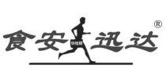
身心健康-预防为主
产品合格证
品 名：二氧化氯速测卡
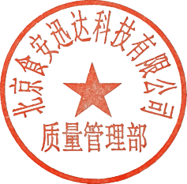
规 格：10~500 ppm (mg/L) ；50片/包
生产日期：
北京食安迅达科技有限公司
北京市朝阳区广渠东路唐家村5号3-220A
TEL：010-87703877, www.YZ5555.com

